DST
Mathématiques

Durée : 1,5h

Les calculatrices graphiques sont autorisées pour ce sujet.

Exercice 1 :

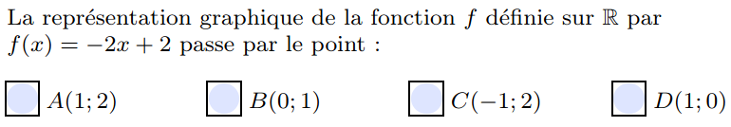

Exercice 2 :

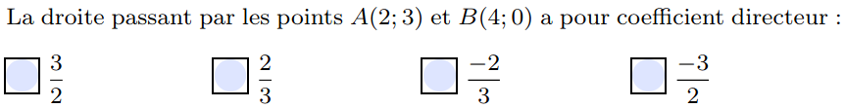

Exercice 3 :

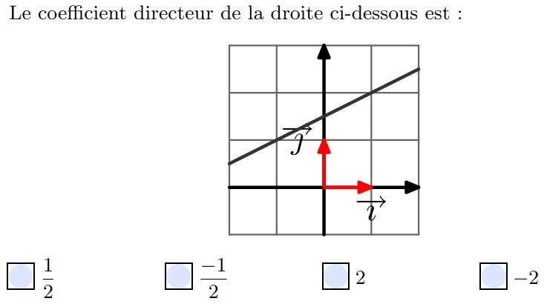

Exercice 4 :

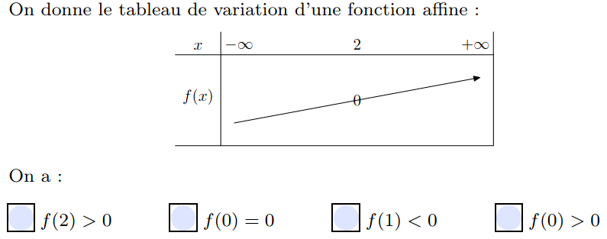

Exercice 5 :

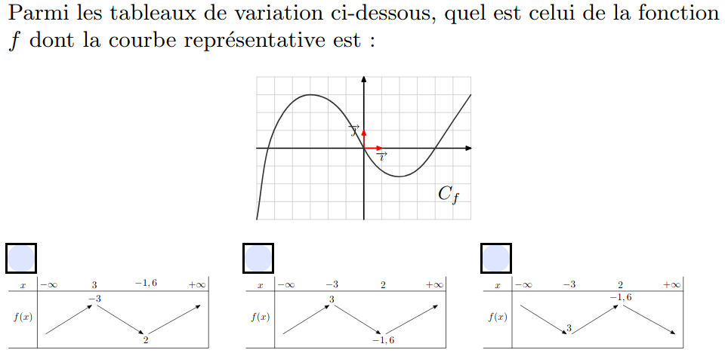

Exercice 6 :

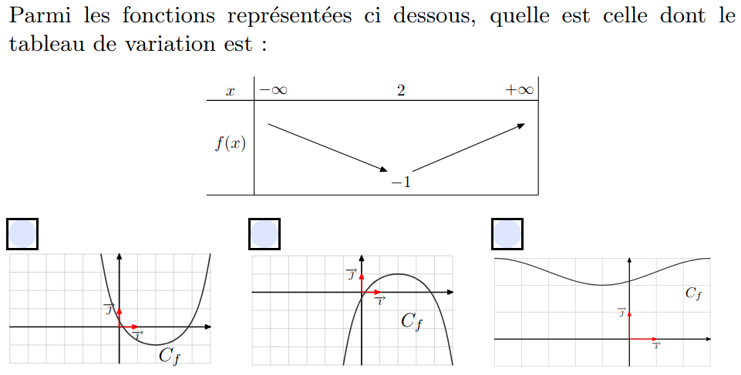

Exercice 7 :
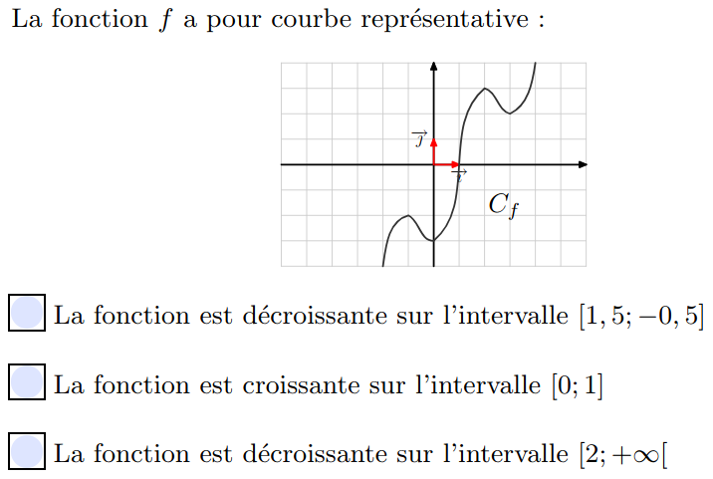

Exercice 8 :
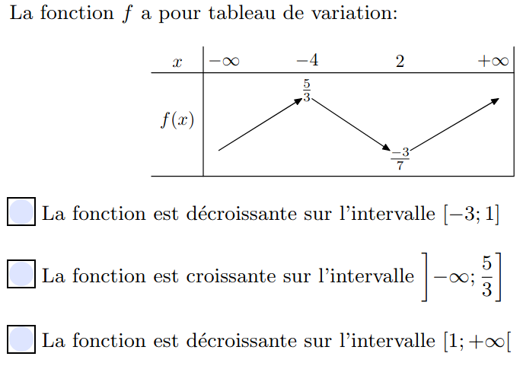

Exercice 9 :
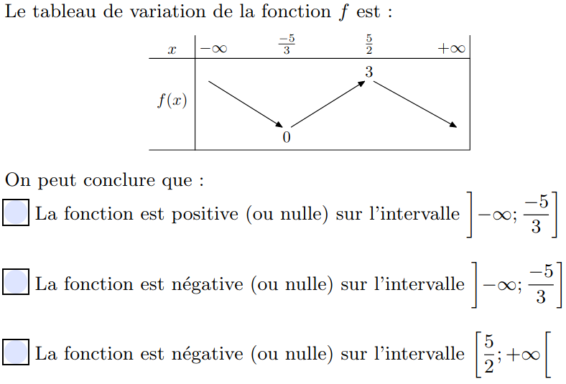

Exercice 10 :

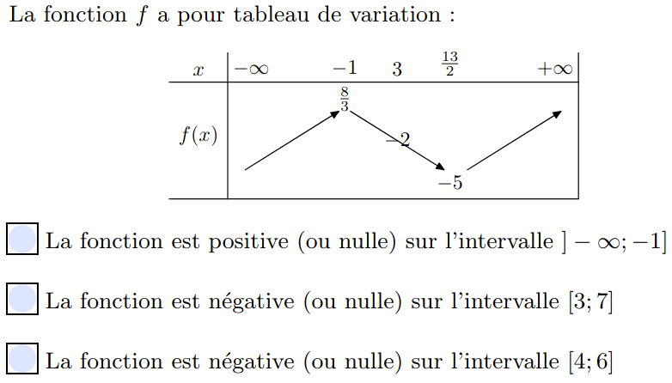

Exercice 11 :

Exercice 12 :

Exercice 13 :

